個人健康狀況聲明書於填妥後正本請附於切結書後作為佐證。
附件1-1
【各招生學校得視各地方主管機關之規定酌予調整】
111學年度高級中等學校辦理特色招生專業群科甄選入學
術科測驗 個人健康狀況聲明書(考生)
姓名:
聯絡電話：
通訊地址：
一、您過去10天內是否有以下症狀(含已就醫、服藥者)
(本題為未來需要時供疫調使用)
□否(無使用藥物情況下)
□是(可複選)
□發燒(額溫≧37.5°C或耳溫≧38°C) □咳嗽 □喉嚨痛
□流鼻水 □呼吸急促、呼吸困難 □肌肉痠痛、關節痠痛
□四肢無力 □味覺或嗅覺失調或消失 □腹瀉
□其他：
二、您是否具備「居家隔離」、「居家檢疫」、「加強自我健康管理」及「自主
健康管理」之身分？
□是(□居家隔離 □居家檢疫 □加強自主健康 □自主健康管理)
□否
三、學生就讀學校現況為何?
(一)就讀學校目前為停課中。
□否
□是(請接續回答)
(二)□班級停課或全校停課之考生，檢附測驗前24小時內篩檢(含家用快篩)或
PCR檢驗陰性證明(如附件說明)。
四、是否有其他您認為應聲明之事項：
□否
□是：
4
五、測驗前1日，如經衛生單位通知為「居家隔離」、「居家檢疫」、「加強自
我健康管理」以及「採檢未獲結果之自主健康管理」之身分者，請主動告知主委學校，並禁止參加測驗。
※配合防疫人人有責，資料僅供防疫需求使用，如有拒絕、規避、妨礙或填寫不
實者，本人同意承擔因提供不實資訊而導致的相關法律責任。
填寫人(簽章)： 考生之監護人(簽章)：
填寫日期: 年 月 日
附件
□接種紀錄(可用影本之「紙本疫苗接種卡」、「健保快易通│健康存摺APP」或
「數位新冠病毒健康證明」之截圖，並簽名)。
□家用快篩檢驗陰性證明(需將快篩結果併同該篩劑說明書、本人、健保卡、施
作日期、本人及監護人簽名一同入鏡)。
□PCR檢驗陰性證明(檢附醫療院所開立之證明)。
------------------------附件黏貼處-------------------------
5
個人健康狀況聲明書於填妥後正本請附於切結書後作為佐證。
附件1-2
【各招生學校得視各地方主管機關之規定酌予調整】
111學年度高級中等學校辦理特色招生專業群科甄選入學
術科測驗 個人健康狀況聲明書(考生除外)
身份：□陪同人員 □工作人員
姓名:
聯絡電話：
通訊地址：
一、 您過去10天內是否有以下症狀(含已就醫、服藥者)
(本題為未來需要時供疫調使用)
□否(無使用藥物情況下)
□是(可複選)
□發燒(額溫≧37.5°C或耳溫≧38°C) □咳嗽 □喉嚨痛
□流鼻水 □呼吸急促、呼吸困難 □肌肉痠痛、關節痠痛
□四肢無力 □味覺或嗅覺失調或消失 □腹瀉
□其他：
二、您是否具備「居家隔離」、「居家檢疫」、「加強自我健康管理」及「自主
健康管理」之身分？
□是(□居家隔離 □居家檢疫 □加強自主健康 □自主健康管理)
□否
三、是否已檢附下列健康證明之一？
□否
□是，已檢附下列健康證明之一：
□完整接種疫苗2劑且滿14日。
□測驗前48小時內篩檢(含家用快篩)或PCR檢驗陰性證明(如附件說明)。四、是否有其他您認為應聲明之事項：
□否
□是：
6
五、測驗前1日，如經衛生單位通知為「居家隔離」、「居家檢疫」、「加強自
我健康管理」、以及「採檢未獲結果之自主健康管理」之身分、無健康證明(3擇1)者，請主動告知主辦單位，並禁止參加。
※配合防疫人人有責，資料僅供防疫需求使用，如有拒絕、規避、妨礙或填寫不
實者，本人同意承擔因提供不實資訊而導致的相關法律責任。
填寫人(簽章)：
填寫日期: 年 月 日
附件
□接種紀錄(可用影本之「紙本疫苗接種卡」、「健保快易通│健康存摺APP」或
「數位新冠病毒健康證明」之截圖，並簽名)。
□家用快篩檢驗陰性證明(需將快篩結果併同該篩劑說明書、本人、健保卡、施
作日期、本人簽名一同入鏡)。
□PCR檢驗陰性證明(檢附醫療院所開立之證明)。
------------------------附件黏貼處-------------------------
7
1.需當天繳交(請於測驗前完成填寫，測驗當日不提供公用文具填寫)。
附件1-3
2.含考生、陪同人員、工作人員。
【各招生學校得視各地方主管機關之規定酌予調整】
111學年度高級中等學校辦理特色招生專業群科甄選入學
術科測驗 個人健康狀況聲明切結書
茲保證參加臺北市私立景文高級中學111學年度高級中等學校辦理特色
招生專業群科甄選入學術科測驗，本人填復之切結書所填資料皆屬實，測驗當日前17日內，不屬於「具感染風險民眾追蹤管理機制」實施對象之「居家隔離」、「居家檢疫」、「加強自主健康管理」以及「採檢未獲結果之自主健康管理」者，亦無發燒症狀，以此切結。
此致
臺北市私立景文高級中學
本 人(簽章)：
考生之監護人(簽章)：
填寫日期 : 年 月 日
8
附錄：衛生福利部疾病管制署所載具感染風險之對象
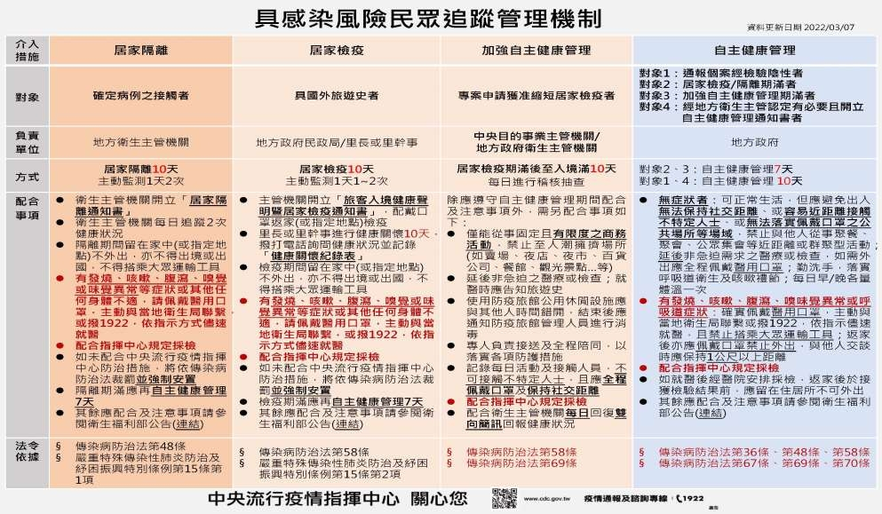
備註：上述追蹤管理機制以中央流行疫情指揮中心最新公告為準

